Curriculum

**Enrique Muñoz Escamilla**

**Director Territorial Tolteca**

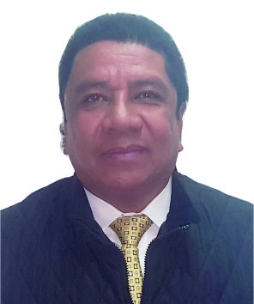

|  |  |
| --- | --- |
| **Nivel máximo de estudios** | Bachillerato |
|  |  |
| **Áreas de conocimiento** |  |
|  |  |
| **Experiencia laboral** |  |
|  |  |
| Periodo | de julio/2015 a actual |
| Institución | Delegación Álvaro Obregón |
| Cargo | Director Territorial Tolteca |
|  |  |
| Periodo | de octubre/2012 a julio/2013 |
| Institución | Delegación Cuajimalpa |
| Cargo | Director General de Servicios Urbanos |
|  |  |
| Periodo | de /2006 a /2012 |
| Institución | Delegación Álvaro Obregón |
| Cargo | Director General de Servicios Urbanos |